智瞳工检 — AI工业视觉智能检测系统
学生信息
朱彦成 上海中侨职业技术大学信息工程学院人工智能工程技术 2024级
陈茜 上海中侨职业技术大学信息工程学院数字媒体技术 2024级
陈翔 上海中侨职业技术大学信息工程学院人工智能工程技术 2024级
指导教师
张银巧 上海中侨职业技术大学信息工程学院
袁明 上海中侨职业技术大学信息工程学院
1 作品简介（设计目标与意义、关键技术、作品特色，250字左右）
设计目标与意义
针对传统工业质检依赖人工、效率低、漏检率高等痛点，本作品基于海康VisionMaster平台开发了一套多任务一体化智能视觉检测系统，实现工业产品分类、缺陷检测、尺寸测量及编号识别的全流程自动化，助力智能制造产线降本增效。
关键技术
采用模块化架构设计，融合深度学习与传统视觉算法：通过高精度模板匹配与几何测量实现目标计数与尺寸检测；结合深度学习分类、图像分割及OCR两阶段识别完成缺陷检测与字符读取；利用图形收集与流程控制模块实现结果渲染与自动保存。
作品特色
系统将分类、计数、尺寸、缺陷及OCR五类检测任务整合于统一平台，各流程独立优化又协同输出。检测速度快、精度高，整体准确率达98.52%；流程采用本地图像源验证，部署便捷，为中小企业智能化升级提供高性价比解决方案。

2 作品效果图(代表作品特色的5-10张图)
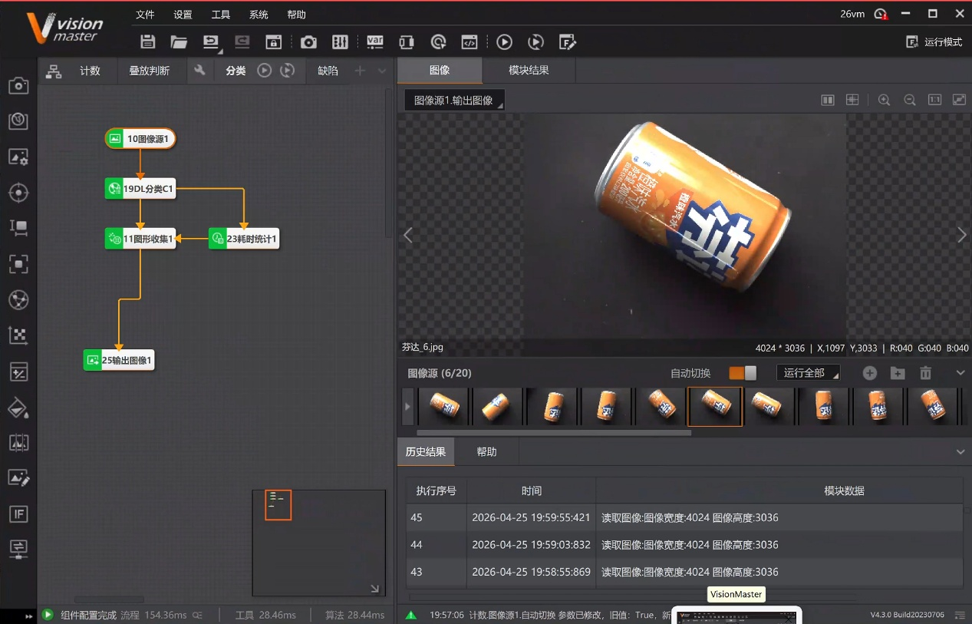
图1 饮料分类检测流程实现
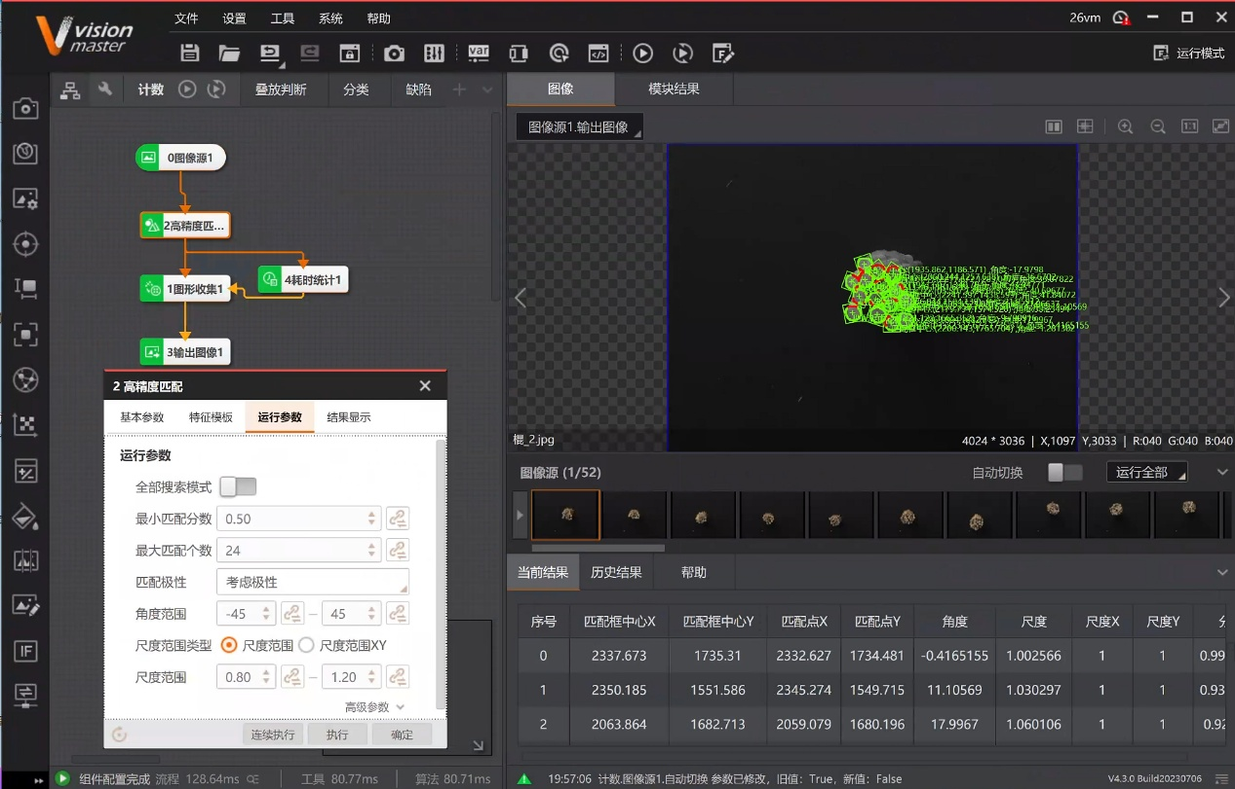
图2 木棍目标计数高精度匹配实现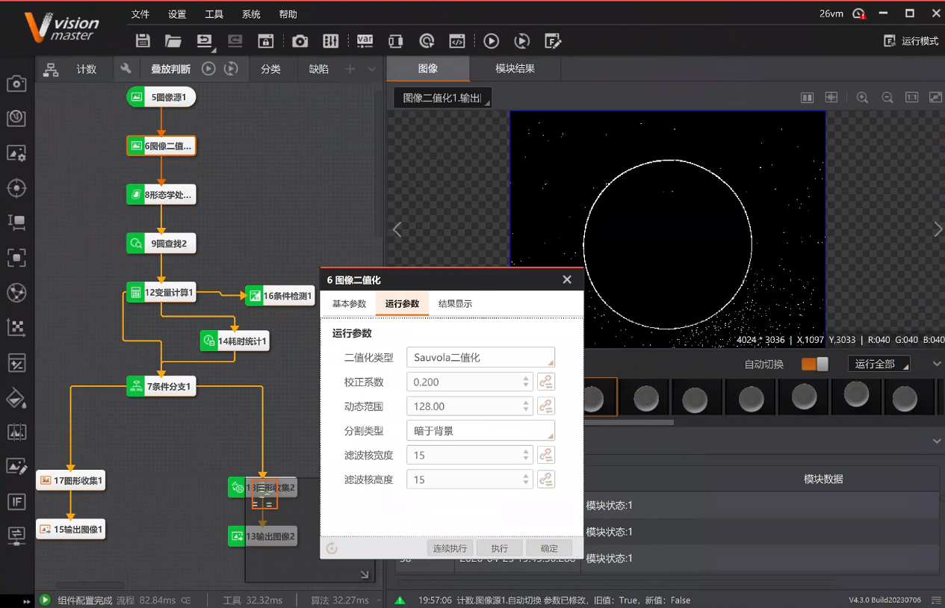
图3 纸杯杯口轮廓二值化处理
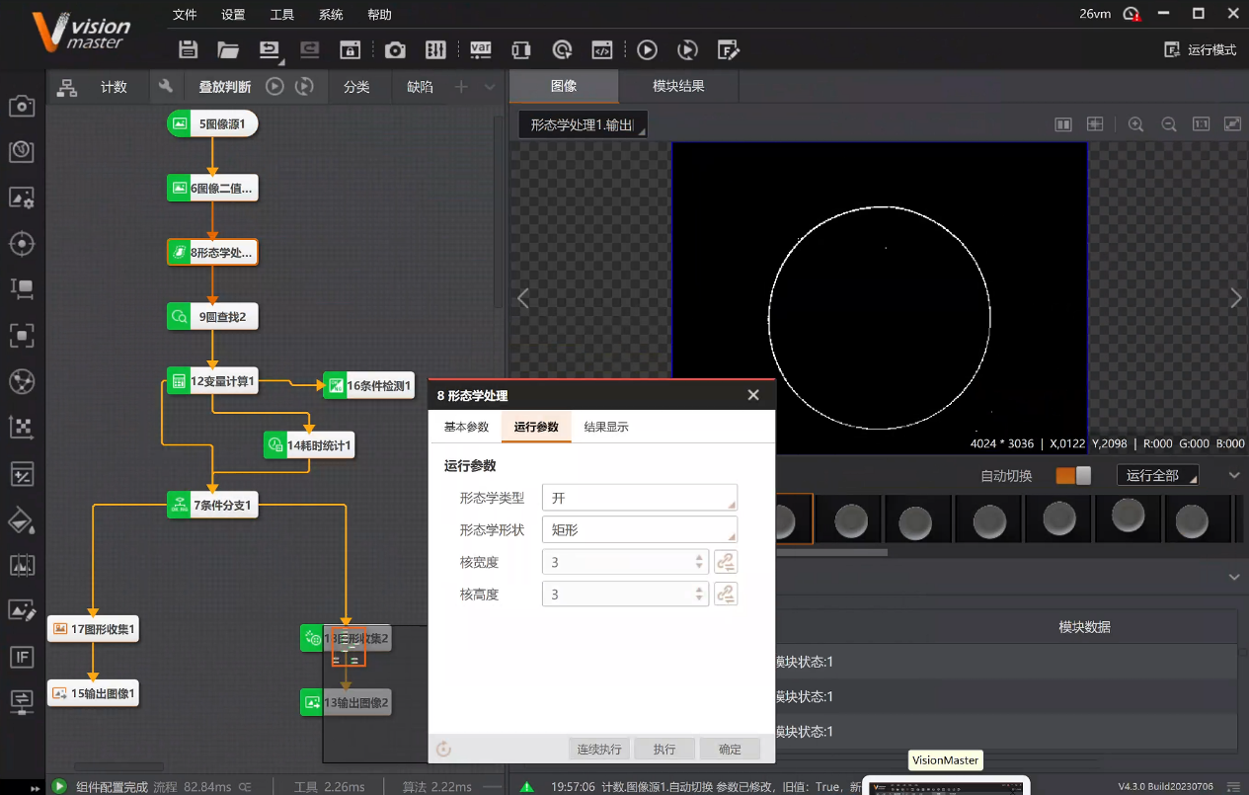
图4 纸杯轮廓形态学去噪处理

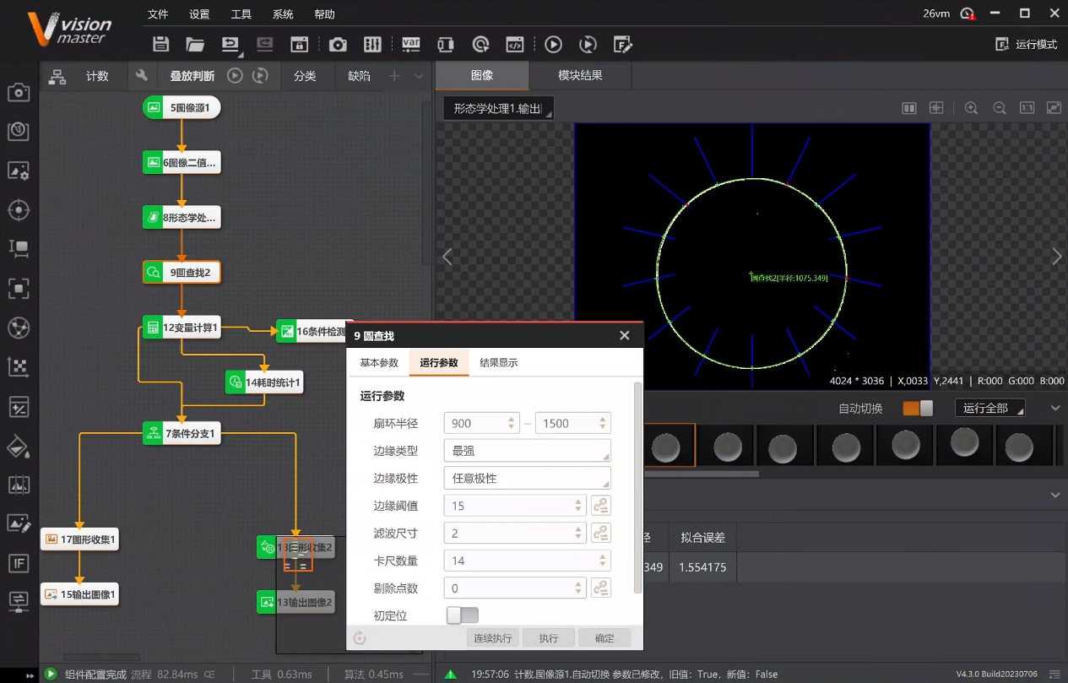
图5 pv纸杯杯口圆查找与半径检测
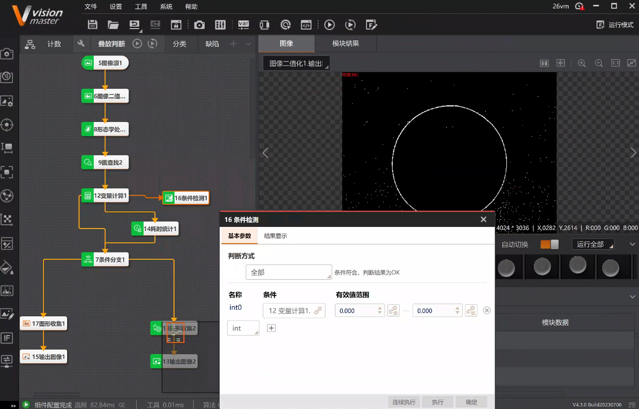
图 6 纸杯叠放状态条件检测设置
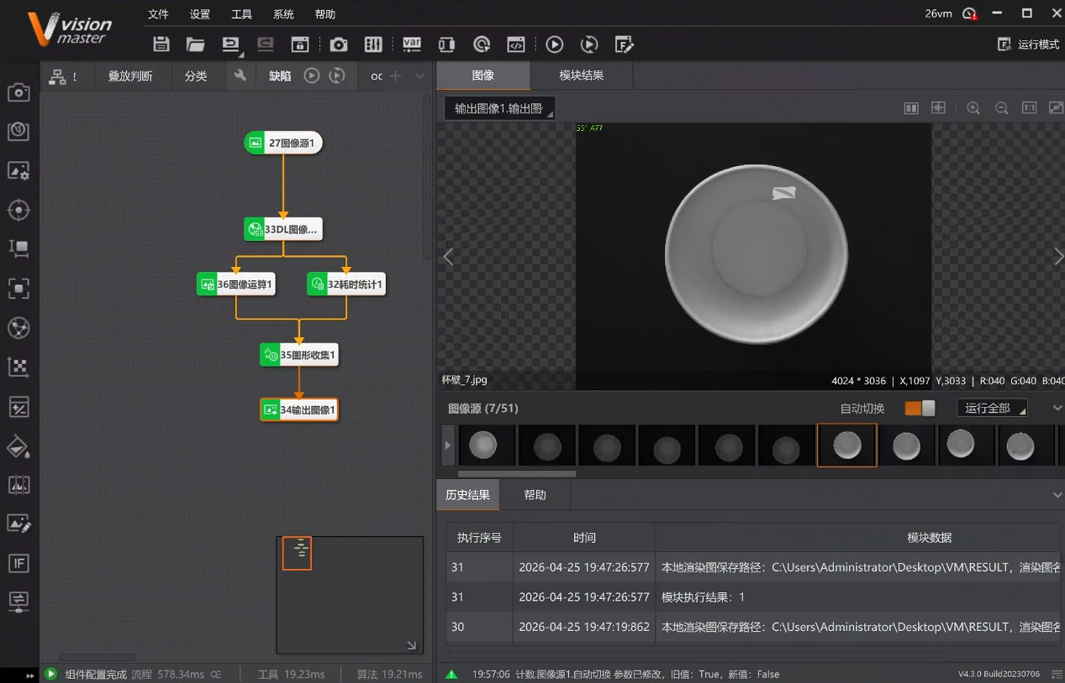
图 7 纸杯缺陷检测流程实现
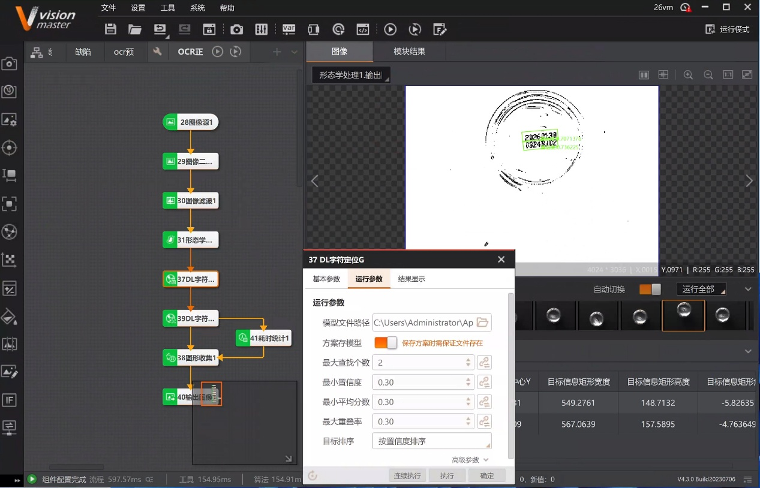
图 8 DL 字符定位模块参数设置
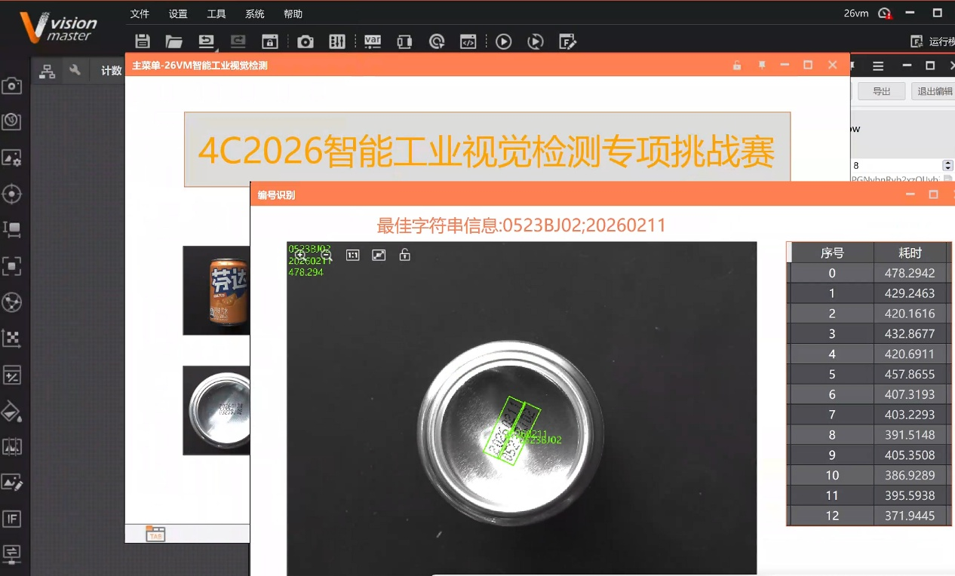
图 9 饮料编码 OCR 识别结果
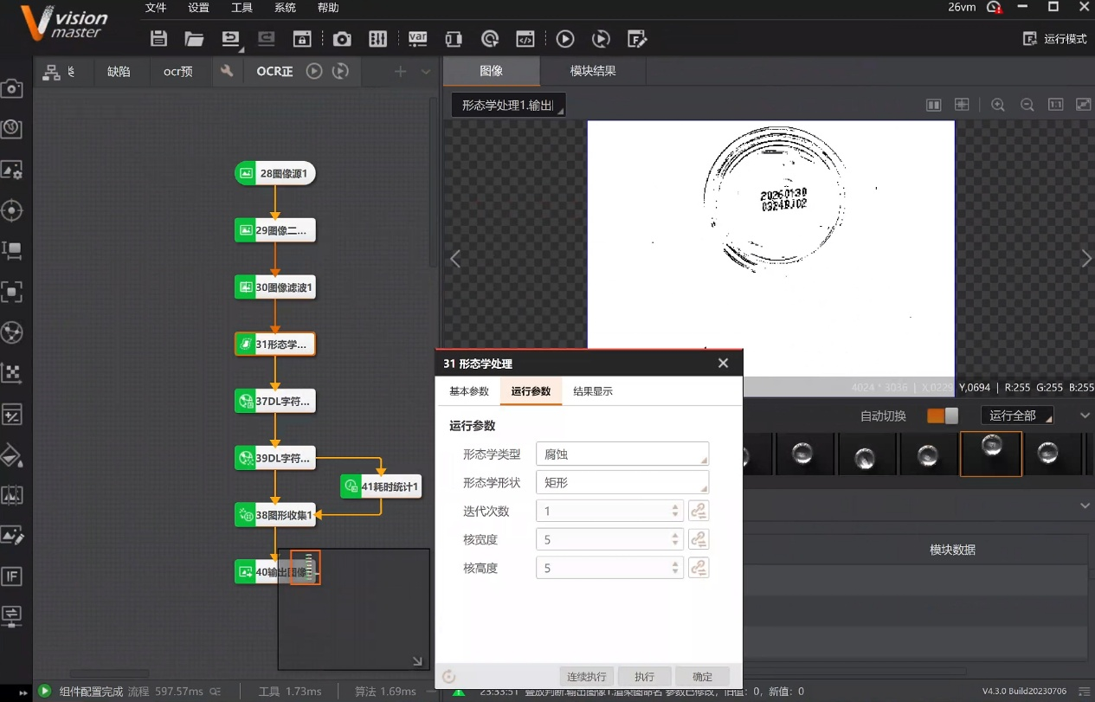
图 10 饮料编码图像形态学处理
3 设计思想（栏目可以根据作品特点调整，下面可以再分小点）
3.1 项目背景
传统工业质检依赖人工，存在效率低、易疲劳误检、劳动强度大等问题，难以满足智能制造发展需求。本项目面向工业产品质量检测与分拣场景，基于海康VisionMaster平台，构建自动化智能检测系统，实现分类检测、目标计数、缺陷检测、尺寸检测及OCR识别五类核心任务，助力产线降本增效。
3.2 设计构思与创意
模块化流程设计：将复杂检测任务拆解为图像采集、预处理、定位分析、结果输出等独立模块，通过图形化拖拽组合，降低开发难度，提升系统灵活性与可维护性。
多任务一体化：创新整合五类检测功能于统一平台，避免传统单一系统重复建设，各流程可独立调试优化，同时通过统一的结果渲染与保存机制实现协同输出。
AI扩展能力：预留深度学习接口，支持基于CNN的分类、图像分割与OCR识别，使系统具备智能化升级空间。
3.3 项目模块与功能
层级 | 功能模块 | 核心功能
输入层 | 图像采集 | 本地图像源导入、自动切换、图像缓存
处理层 | 图像预处理 | 二值化、滤波降噪、形态学处理、ROI提取
分析层 | 定位检测 | 高精度模板匹配、圆查找；分类/计数/缺陷/尺寸/OCR检测
输出层 | 结果输出 | 图像标注、OK/NG判定、结果保存
控制层 | 流程控制 | 单/连续执行、任务切换、耗时统计
3.4 技术运用与特色
关键技术：采用Sauvola二值化、形态学运算提升图像质量；基于高精度模板匹配与圆查找实现目标定位与尺寸测量；集成DL分类、DL图像分割及带角度的字符定位识别模块完成分类、缺陷与OCR任务。
作品特色：流程可视化便于调试；图像预处理与算法组合保障检测稳定性；结果直观标注支持快速复核；模块化架构易于功能迭代；集中式部署适合中小企业快速落地。

4 指导教师自评（250字左右）
作为“智瞳工检——AI工业视觉智能检测系统”项目的指导教师，我对团队的表现深感欣慰。三位同学紧密围绕智能工业视觉检测挑战赛要求，将理论知识与工程实践深度融合，展现了扎实的专业功底和出色的创新能力。
项目设计紧扣工业4.0智能制造需求，团队采用模块化架构整合分类检测、缺陷识别、尺寸测量及OCR等多任务流程，体现了对VisionMaster平台的熟练驾驭。特别是在Sauvola二值化、形态学去噪、圆查找与半径阈值判定等预处理与特征提取细节上，学生展现出精益求精的工程调试能力。系统将传统视觉算法的稳定性与深度学习方法的适应性有机结合，在607张测试样本上取得了98.52%的整体准确率，具备良好的实用价值。
团队成员分工明确、协作高效，从需求分析到测试优化全程自主推进，体现了职业本科院校学生较强的动手能力和解决复杂工程问题的综合素质。期待该作品在竞赛中取得佳绩，更期待同学们以此为起点，在智能制造领域持续深耕，成长为行业所需的高技能人才。

5 AI工具使用说明
具体可包括（但不限于）以下内容：
1）使用了哪些大语言模型/工具？明确列出名称/版本。
2）如何使用？在作品创意、生成、需求设计、编程、数据分析、图像/音频生成、报告撰写、润色等各环节是否使用和如何使用？AI生成的结果的正确性如何验证？
3）给出关键提示词与输出样例记录。给出对话历史截图，例举最重要的、决定性的5-10条对话。
4）AI生成涉及的引用列表、素材授权说明（若有）。
5）能证明无大模型辅助的原创性内容，如素材设计、研发过程、研讨截图等。
- 使用了哪些大语言模型/工具？明确列出名称/版本。

本项目使用的人工智能工具如下：
通义千问 Qwen3-Max（阿里云，版本：网页版）
DeepSeek（深度求索，版本：网页版）
说明：以上工具均属于大赛官方允许使用的人工智能工具范围。

- 如何使用？在作品创意、生成、需求设计、编程、数据分析、图像/音频生成、报告撰写、润色等各环节是否使用和如何使用？AI生成的结果的正确性如何验证？

在本项目开发过程中，人工智能工具主要作为辅助工具使用，主要用于资料查询、思路补充及文本表达优化等方面，并未直接参与系统核心功能的实现。

本项目基于竞赛提供的数据集开展，需完成分类检测、目标计数、缺陷检测、尺寸检测及编号识别（OCR）等五项任务。团队首先对题目要求及数据样本进行分析与拆解，明确各类检测任务的实现目标及处理流程。在此过程中，借助AI工具对工业视觉检测相关方法及常见实现思路进行补充性了解，用于辅助理解任务内容。

在系统设计与实现过程中，项目按照比赛要求，基于海康 VisionMaster 平台完成视觉检测流程搭建。系统通过图形化方式实现图像处理与检测，包括图像读取、预处理、区域提取、特征分析及结果输出等模块。该部分为项目核心内容，全部由团队独立完成，包括流程设计、参数配置及检测规则设定等，未使用AI工具生成系统功能或替代实现过程。

在系统调试与优化阶段，团队基于竞赛提供的数据集进行多轮测试，对检测结果进行对比分析，重点排查误检与漏检情况，并通过调整图像处理参数、ROI区域及流程结构不断优化系统性能。AI工具在此过程中仅用于提供分析思路参考，不直接参与结果生成或决策。

在数据来源方面，本项目所有检测数据均来源于竞赛提供的数据集，未使用AI工具生成图像或音频内容，保证数据来源的真实性与一致性。

在设计说明书撰写过程中，AI工具主要用于对部分文字表达进行适当优化，使描述更加规范和清晰，但报告中的技术内容、系统设计及实现过程均由团队独立完成。

总体而言，AI工具在本项目中仅起到辅助作用，主要用于信息补充与表达优化，项目的核心设计、系统实现及调试过程均由团队自主完成。

- 给出关键提示词与输出样例记录。给出对话历史截图，例举最重要的、决定性的5-10条对话。

- 我现在有一个比赛，比赛要求用VisionMaster软件做分类检测，计数，缺陷，尺寸和OCR，这五个功能一般是按什么流程来做的
Qwen3-Max
17:32:51
在使用海康威视的 VisionMaster 软件进行工业视觉项目开发时，若需同时实现 分类检测、计数、缺陷检测、尺寸测量 和 OCR（光学字符识别） 五大功能，通常建议按照以下逻辑流程来组织视觉任务。这个流程兼顾了 处理效率、数据依赖关系 和 软件模块的顺序执行机制：

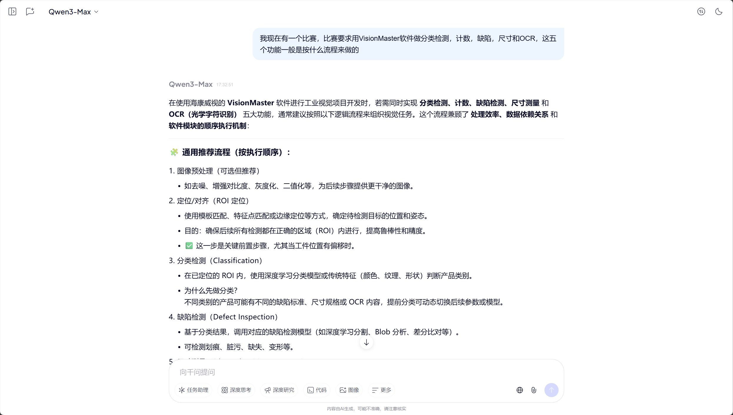

- 在VisionMaster软件里处理图片数据时，一般是先做图像增强还是先做定位
Qwen3-Max
17:39:52
在 VisionMaster 软件 中处理图像数据时，“先做图像增强还是先做定位” 的顺序应根据 图像质量 和 任务需求 来判断，但一般推荐的流程是：
✅ 先做轻量级图像预处理（必要时） → 再做定位 → 再在 ROI 内做针对性增强
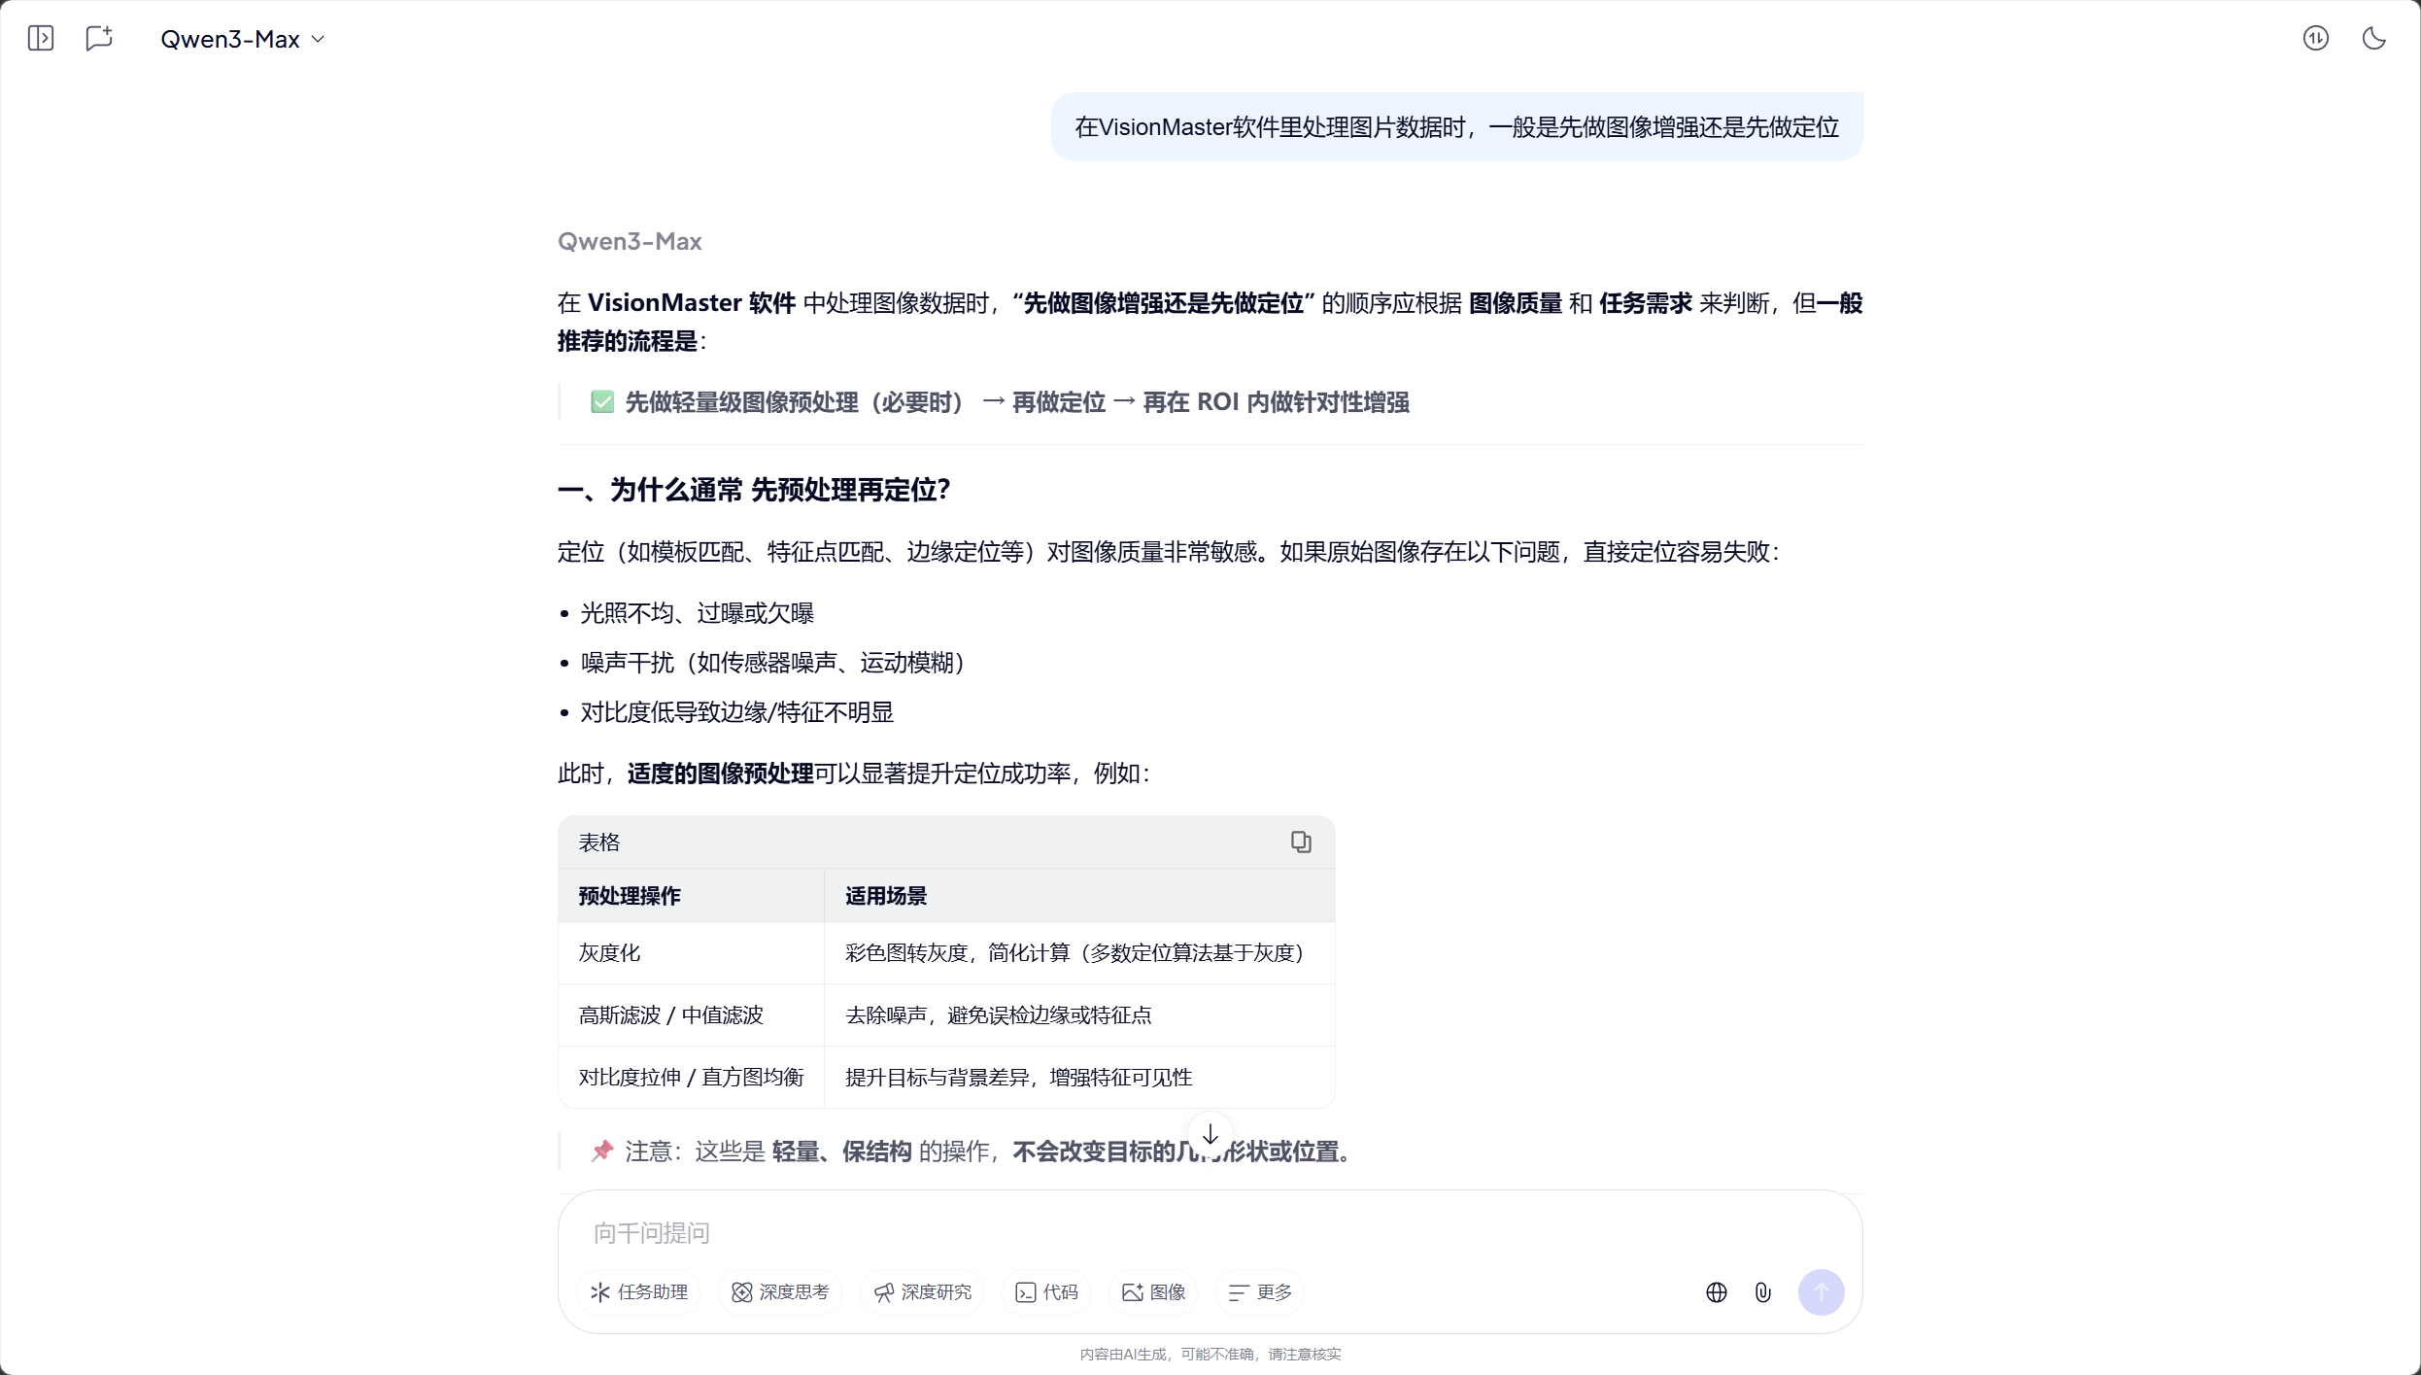

- 如果一个视觉检测流程在不同图片上效果不稳定怎么办，如何解决
从您提供的两张截图来看，VisionMaster 流程在不同图片（3-8nut1.jpg 和 3-8nut2.jpg）上运行时间相近（200.93ms vs 196.19ms），说明流程本身没有卡死或超时，但效果不稳定通常表现为：定位失败、圆查找偏差、误检/漏检等。
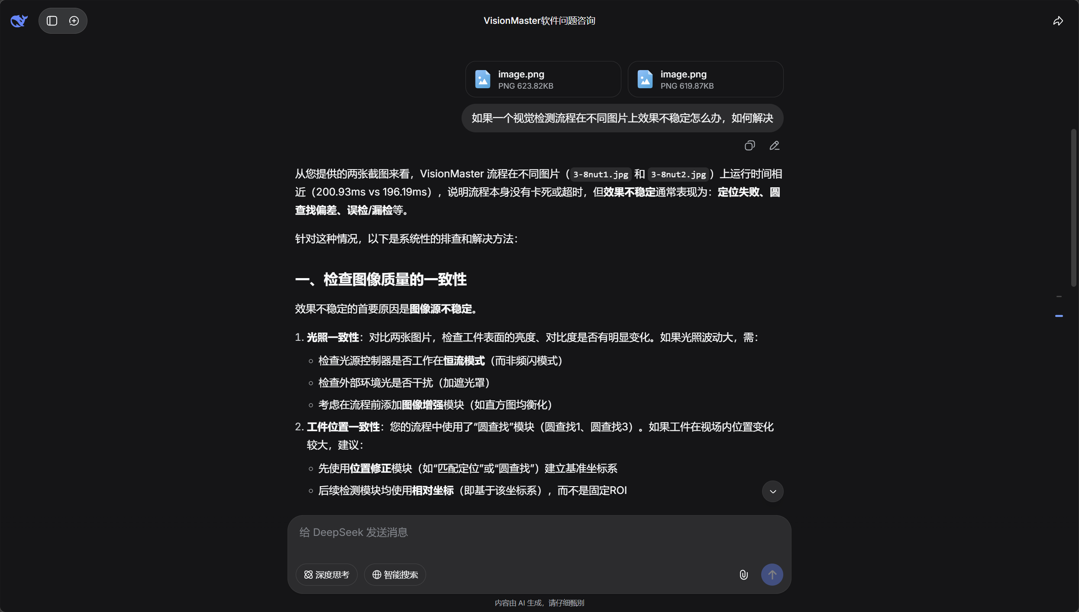

- 用图片做缺陷检测的时候，为什么会把正常区域识别成缺陷
Qwen3-Max
02:45:43
在使用 VisionMaster（或其他视觉软件）进行基于图像的缺陷检测时，将正常区域误判为缺陷（即“误检”或“过检”） 是非常常见的问题。其根本原因通常在于 算法对“正常”与“异常”的判别标准不够鲁棒，或 图像本身存在干扰因素。
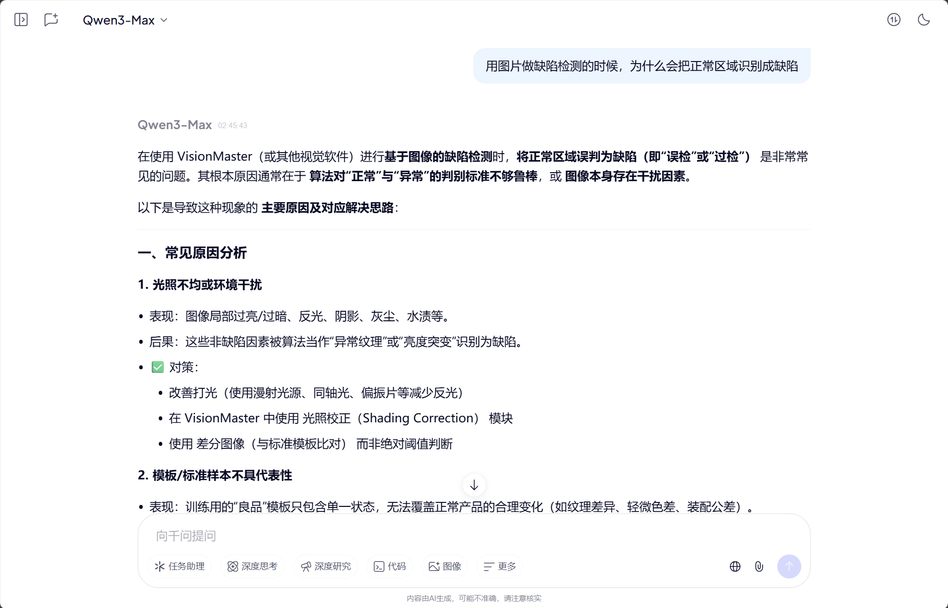

- 我正在处理图片数据，如何进行合适的ROI选取
好的，我理解您希望在 VisionMaster 中掌握 ROI（感兴趣区域）选取的系统性方法。ROI 选取得当是视觉检测稳定、快速、准确的核心前提。
下面我将从选取原则、动态 ROI 实现、不同任务适配、调试方法四个维度进行说明。
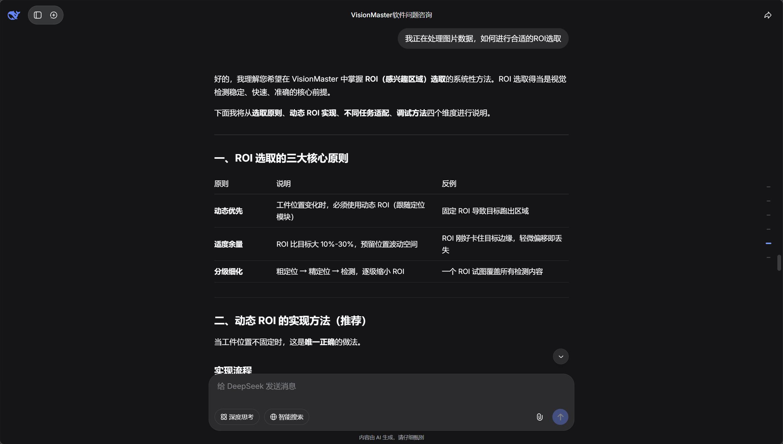

- 我现在在做一个基于机器视觉的工业检测系统，主要是用VisionMaster搭建流程。 大概流程是这样的：先用相机采集图像，然后做一些简单的预处理，比如增强、滤波和区域提取，让目标更清晰。接下来根据不同任务做处理，比如分类、计数、缺陷检测、尺寸测量，还有OCR识别编号。 整个流程是模块化的，每个功能都是一个步骤，按顺序执行，最后把结果标在图像上并保存下来。 你帮我把这段流程描述改写得更正式一点，适合写在比赛设计说明书里，用偏技术一点的表达。
Qwen3-Max
11:03:29
当然可以。以下是将您提供的流程描述改写为更正式、技术性更强、适合用于比赛设计说明书或项目文档的版本：
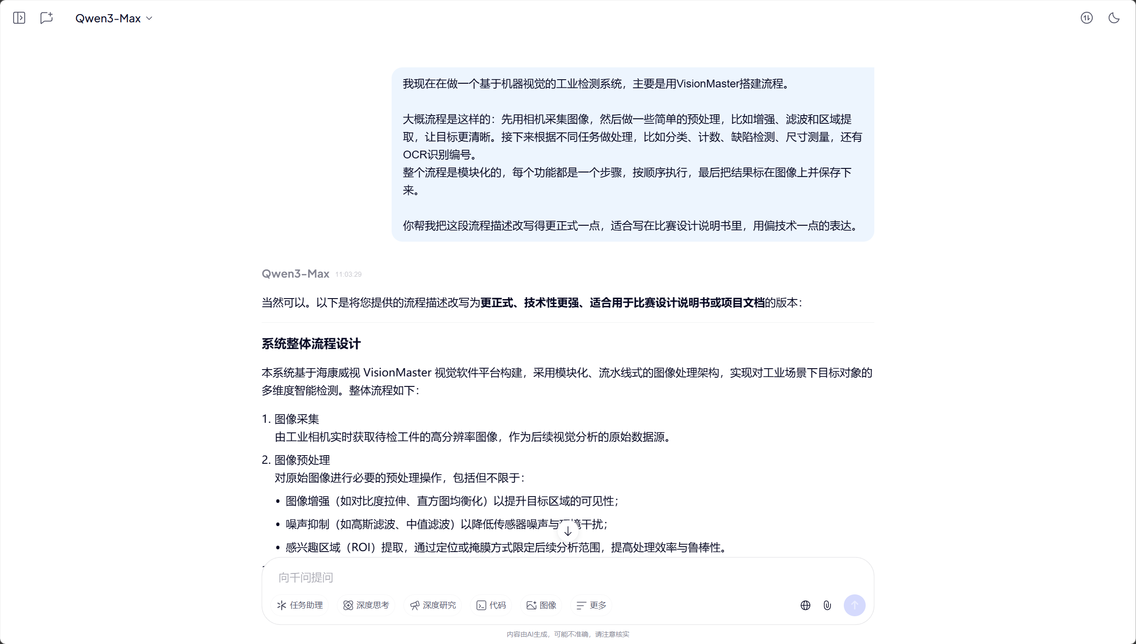

4）AI生成涉及的引用列表、素材授权说明（若有）。
5）能证明无大模型辅助的原创性内容，如素材设计、研发过程、研讨截图等。

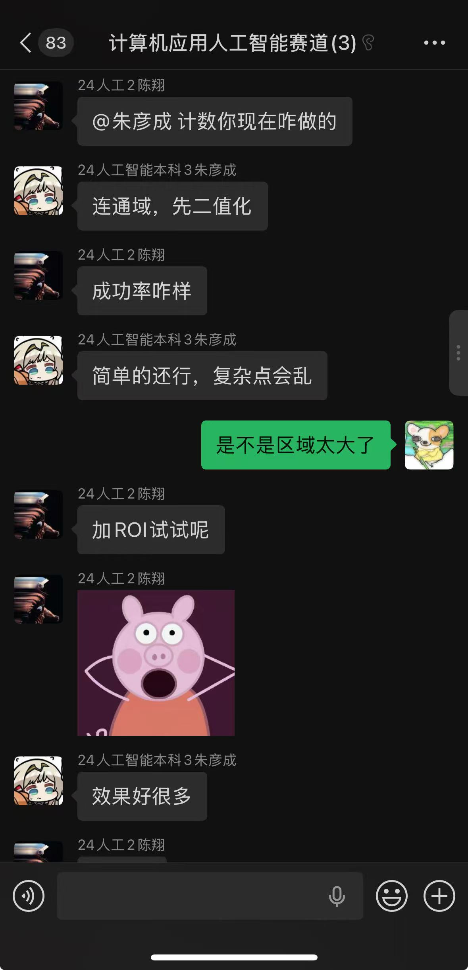 | 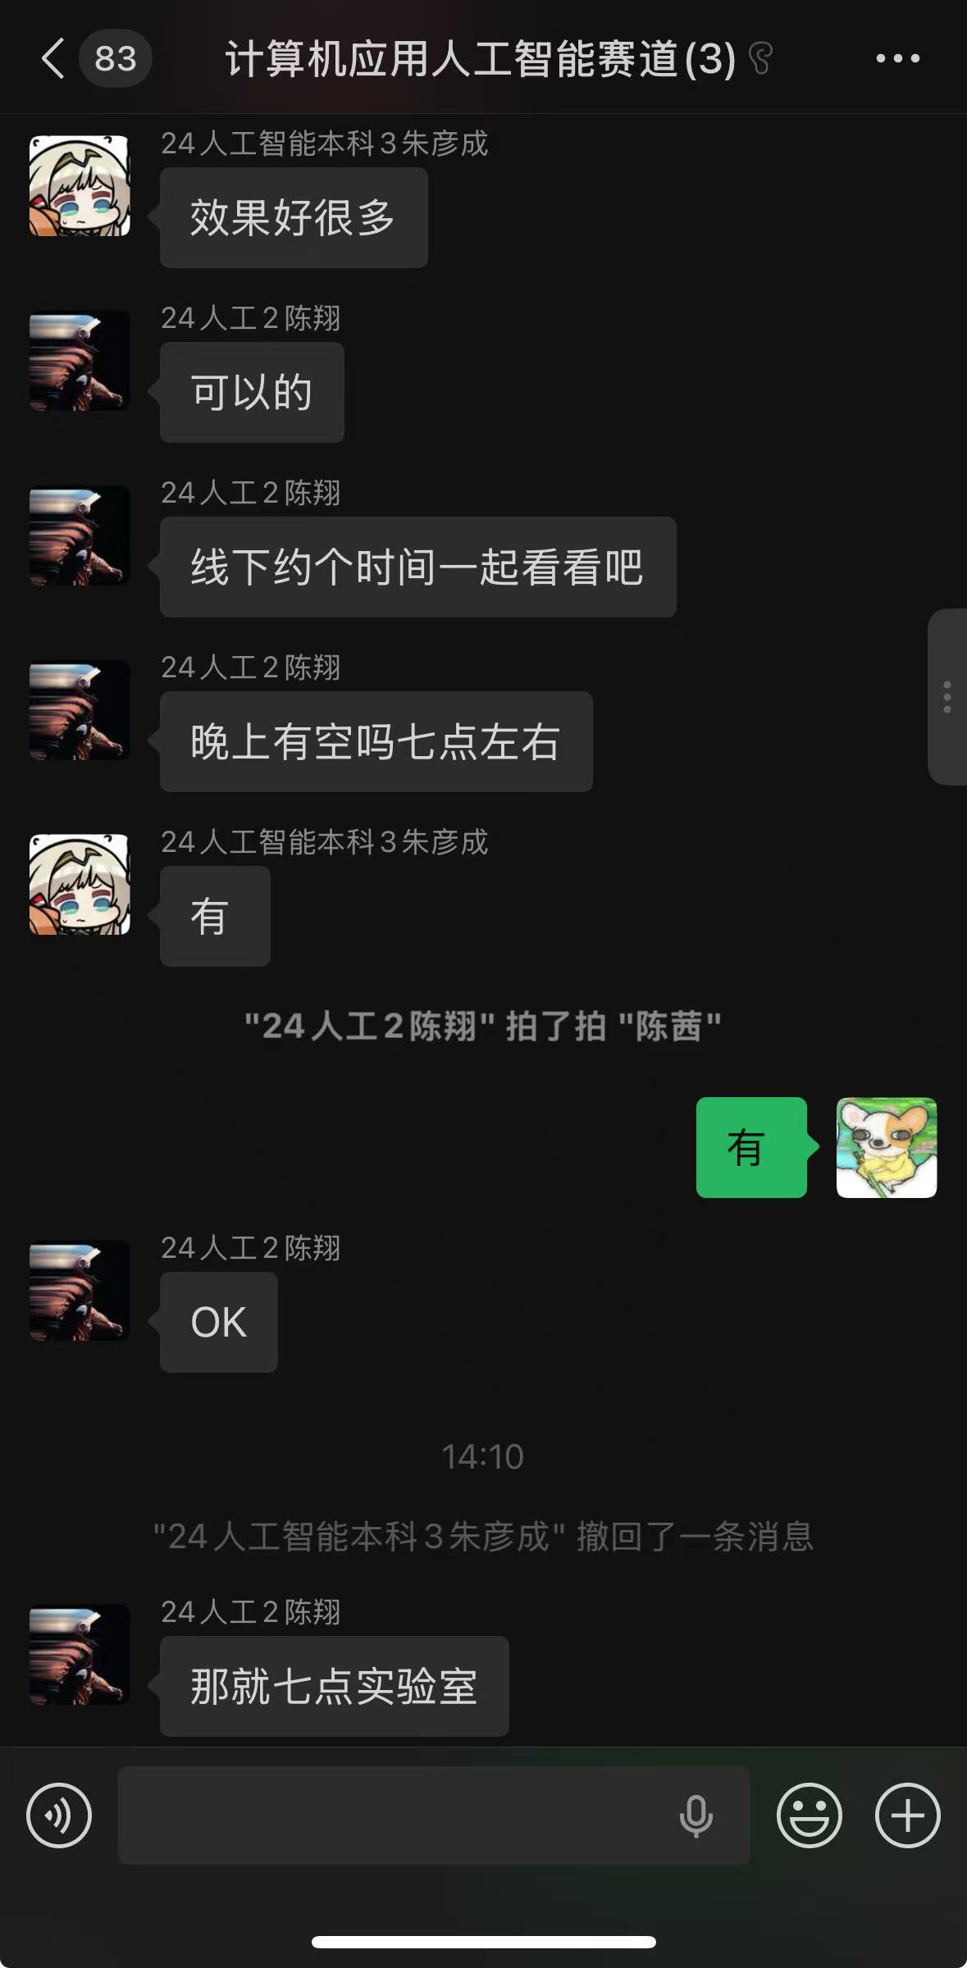
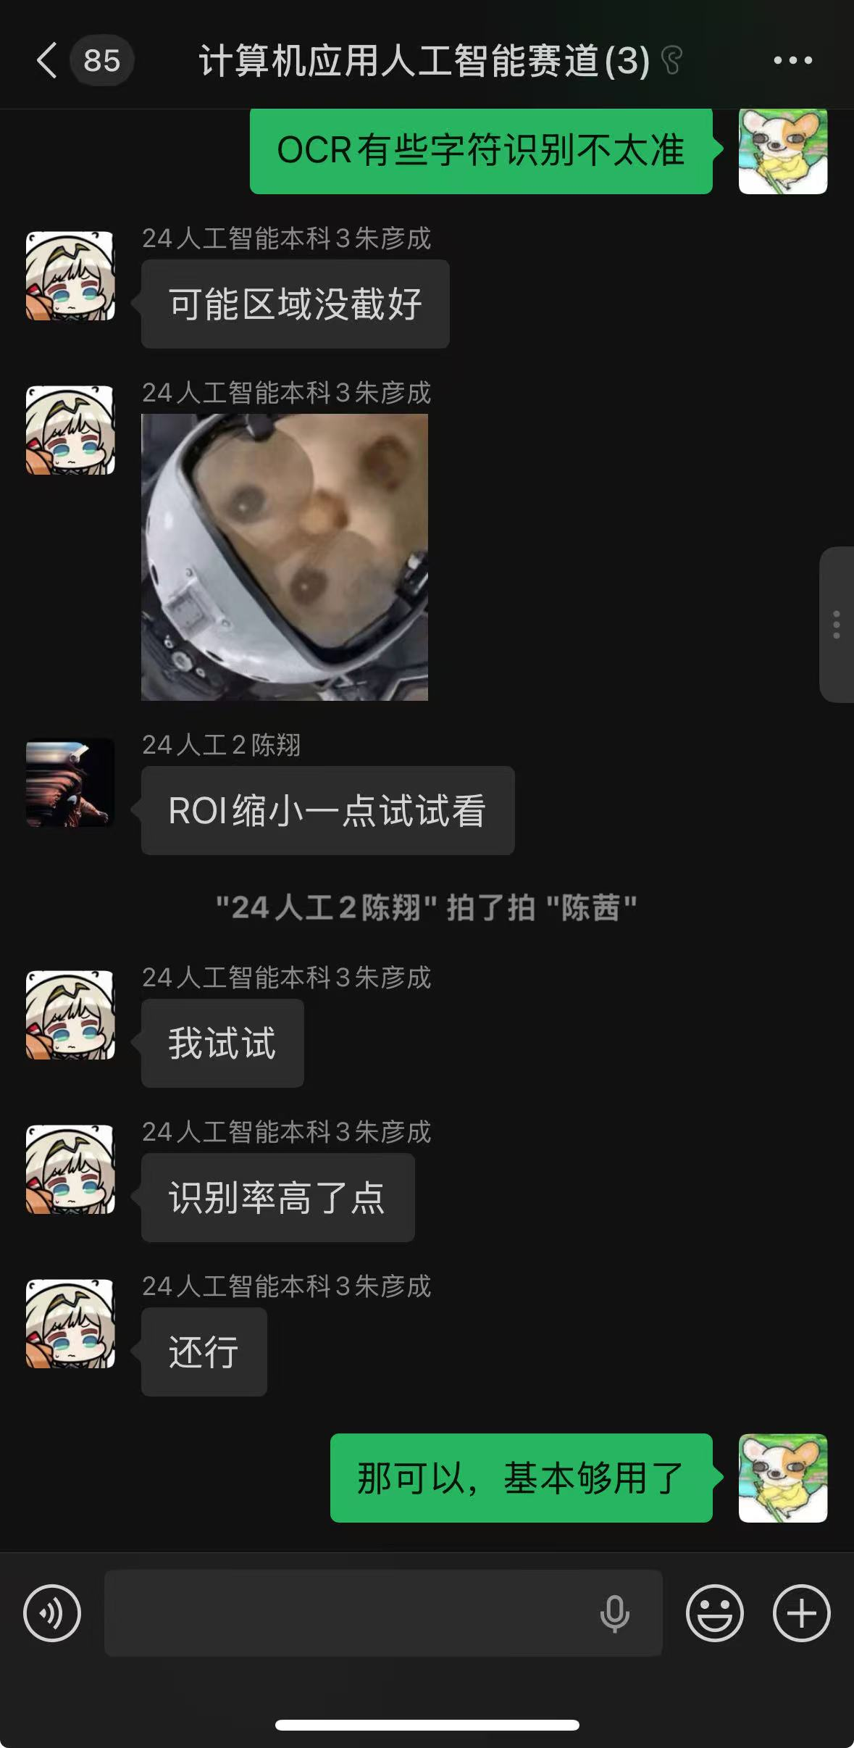 | 